**ZADÁNÍ 1. CVIČENÍ**

**1. HUSTOTA ZALIDNĚNÍ**

- Vypočítejte obecnou hustotu zalidnění za obce vašeho SO ORP (a za celé SO ORP) v letech 1991, 2001 a 2011

**h = S/P**

**- h – hustota zalidnění, S – počet obyvatel, P – jednotka plochy (km2)**

**Výstup:**

* **1 tabulka** pro všechny 3 roky a obce + za celý SO ORP
* **3 mapy** hustoty zalidnění za jednotlivé obce v SO ORP v letech 1991, 2001 a 2011
  + Volte jednotnou škálu pro všechny 3 mapy
* Komentář zhodnocující (ne)rovnoměrné rozmístění obyvatelstva – **půl strany**

**Zdroj dat:**

* Historický lexikon obcí – počet obyvatel za roky 1991, 2001 a 2011 (nebo z minulého cvičení)
* Rozlohu berte aktuální

**Ukázka možného zpracování tabulky**

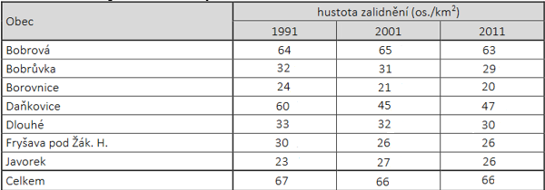

**Hustotu zalidnění zaokrouhlovat na celá čísla**

**2. KONCENTRACE OBYVATELSTVA**

- vypočítejte koncentraci obyvatelstva za vybrané SO ORP v letech 1991, 2001, 2011

- použijte Lorenzovu křivku (více o Lorenzově křivce viz prezentace)

**Výstup:**

* **3 tabulky** – pro každý rok jedna
* **1 Lorenzova křivka** – všechny 3 roky v jednom grafu
* **Komentář**, kde zhodnotíte vývoj koncentrace obyvatelstva – **cca odstavec**
  + Nejen popis, ale i interpretace, např. projevuje se suburbanizace?

**Ukázka možného zpracování tabulky + ukázka výpočtu relativně kumulovaných hodnot**

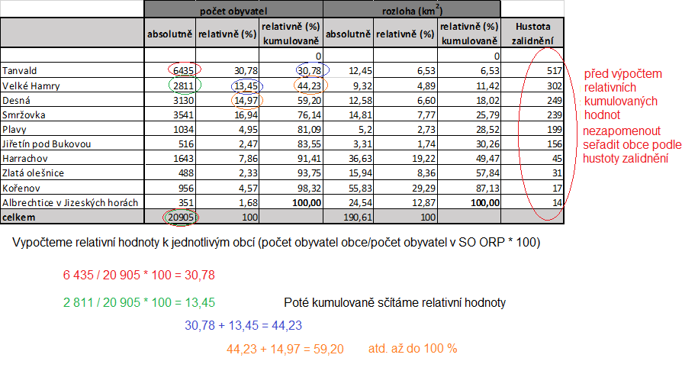

**Postup**

* Získáme počet obyvatel a rozlohu jednotlivých obcí (z předchozí části)
* Vypočteme hustotu
* Seřadíme obce podle hustoty zalidnění
* Relativizujeme absolutní čísla počtu obyvatel a rozlohu
* Vypočítáme kumulativní relativní hodnoty

**Ukázka zpracování Lorenzovy křivky**

* **Jak sestrojit Lorenzovu křivku viz prezentace**

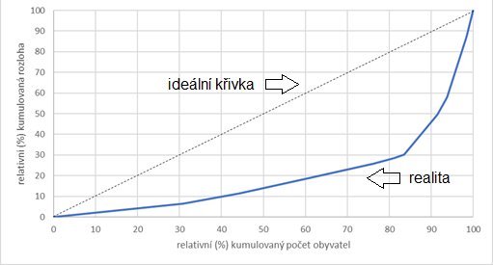

Tato křivka nám např. ukazuje, že více než 80 % obyvatelstva SO ORP žije na zhruba 30 % území

**3. KONCENTRACE OBYVATELSTVA**

**Přirozený pohyb obyvatelstva**

- Vypočítejte **absolutní a relativní hodnoty** přirozeného přírůstku za obce vašeho SO ORP (a za celé SO ORP)

- Pro roky **1991, 2001 a 2011**

PP – absolutní přirozený přírůstek, Nv – počet živě narozených, M – počet zemřelých

pp = relativní přirozený přírůstek (v ‰), Nv – počet živě narozených, M – počet zemřelých,

S (s pruhem) – střední stav obyvatelstva

*Střední stav obyvatelstva* – sečte se stav k 1. 1. daného roku a stav k 31. 12 daného roku, vydělí se 2

**Výstup:**

**-** **3 tabulky** pro všechny roky a obce + celkem za SO ORP

- Bude v nich tedy - S (s pruhem), Nv , M, PP, pp

**Relativní čísla nezaokrouhlovat na celé hodnoty – ať jsou vidět i malé rozdíly – používat 2 desetinná místa (kromě hustoty zalidnění – tam zaokrouhlovat na celá čísla)**

**- Komentář** zhodnocující vývoj absolutního a relativního přirozeného přírůstku

**Zdroj dat:**

Databáze demografických údajů

- <https://www.czso.cz/csu/czso/databaze-demografickych-udaju-za-obce-cr>

**POZOR**

Na počátku 90. let docházelo často ke spojování nebo dělení obcí, tzn. že u dané obce nemusí být data k roku 1991 (byla součástí jiné obce), pokud se tak stane, tak použijte nejbližší následující rok – 1992, 1993, …

**Ukázka možného zpracování tabulky**

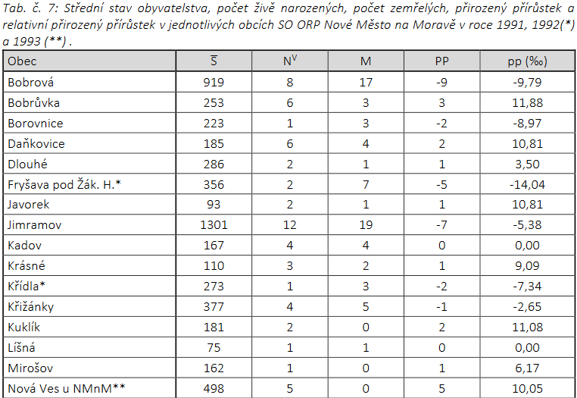

**DATUM ODEVZDÁNÍ: 15. 11. 2020 do 23:59**

**V PŘÍPADĚ DOTAZŮ PIŠTE EMAIL**

**PROJEĎTE SI I PREZENTACI!**